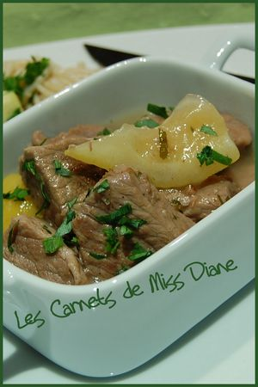 | VEAU AU CITRON ET À L’AIL  ET PÂTES AUX COURGETTES ET À L’AIL  SANS GLUTEN
Rendement : 4 portions
- 1 1/2 lb de veau dans l'épaule (±700 g)
- huile pour cuisson
- 1 citron
- 3 ou 4 gousses d'ail
- 1/2 à 3/4 de tasse de vin blanc (125 à 200 ml)
- sel et poivre
- 1 ou 2 c. à thé de fécule de maïs
- 1/4 tasse d'eau froide (60 ml)
Découper le veau en cubes d'environ 1 po ou 2 cm et le faire revenir dans un peu d'huile. Ajouter l'ail, entier mais pelé, sans le faire roussir. Ajouter le vin blanc, saler et poivrer. Ajouter le citron coupé en pointes. Amener au point d'ébullition, baisser le feu et couvrir la cocotte. Cuire pendant environ 1 heure ou jusqu'à ce que la viande soit tendre. Il est possible que cela prenne un peu plus de temps, surtout si les cubes sont assez gros.
Délayer la fécule dans l'eau froide et épaissir la sauce. Servir dans de petites cassolettes et accompagner de pâtes aux courgettes et à l'ail.
Pour les pâtes aux courgettes :
Cuire les pâtes tel qu'indiqué sur le paquet jusqu'à ce qu'elles soient "al dente". Rincer à l'eau froide et réserver.
Laver la courgette et en faire des cubes d'environ 1/2 po ou 1 cm. Les cuire dans un mélange huile et beurre avec une gousse d'ail émincée. Lorsqu'elles sont cuites mais encore croquantes, ajouter les pâtes et remuer pour les enrober du mélange de beurre et pour les réchauffer. Saler et poivrer. Servir immédiatement.

